UNIDADE 1
Ficha de avaliação 1

NOME: ______________________________________N.º: ______ TURMA: _________ DATA: ____________

- Escreve três múltiplos de 6 maiores do que 20.
- Um número natural foi multiplicado por 2 e depois por 5. Qual é o número que pode representar o produto?
- 154
- 300
- 402
- 505
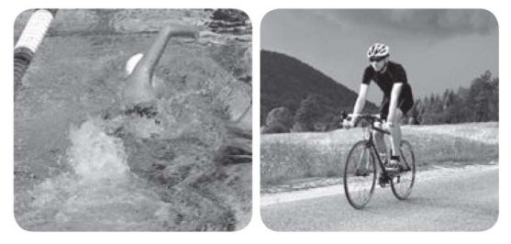
- Durante as férias, o Miguel resolveu fazer desporto: ciclismo de 2 em 2 dias e natação de 3 em 3 dias. Começou a praticar as duas modalidades no mesmo dia.
De quanto em quanto tempo voltará a acontecer a mesma situação?

- Indica o mínimo múltiplo comum entre os pares de números:
a) 3 e 4; b) 2 e 5; c) 3 e 9.
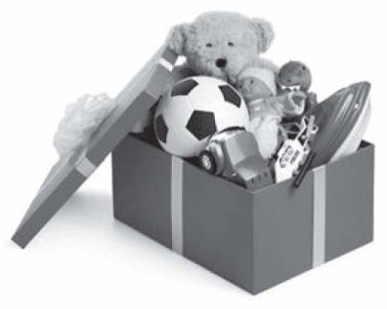
- A professora de Educação Física pretende formar equipas nas suas duas turmas do 5.º ano. A turma A tem 28 alunos e a turma B tem 23. De quantas formas poderá constituir as equipas em cada uma das turmas?
- A Filipa resolveu distribuir alguns dos brinquedos que já não usa pelas suas primas. Reparou então que poderia dar a todas as primas o mesmo número de bonecas e o mesmo número de peluches, para que todas ficassem satisfeitas. Sabendo que a Filipa tem 15 bonecas e 20 peluches, consegues descobrir quantas primas tem? E quantas bonecas e quantos peluches receberá cada uma?
- Qual é o máximo divisor comum entre os números 12 e 20?
- Com os algarismos 3, 4, 5 e 0, faz números de quatro algarismos diferentes para satisfazer cada uma das seguintes condições:
- o maior número possível divisível por 2;
- o menor número possível divisível por 4;
- o maior número possível divisível por 5 mas não por 2;
- um número menor do que 4000 divisível por 2 e por 5.

- Qual é o primeiro número maior do que 1984 que é divisível por 3?
- Qual é o algarismo que falta em 74 ? para que o número representado seja divisível por 3 mas não por 9? Escolhe a opção correta.
- 1
- 2
- 5
- 7
- Determina, utilizando o algoritmo de Euclides, o máximo divisor comum entre 201 e 45.
- Qual é a melhor forma de calcular 2 x 56 x 5? Escolhe a opção correta.
- (2 x 56) x 5
- (2 x 5) x 56
- 2 x (56 x 5)
- 5 x (56 x 2)
- A Cátia tinha comprado meio quilo de amêndoas para a mãe fazer um bolo. A Odete achou que não era o suficiente e pediu à Cátia que comprasse mais 300 gramas. No final sobraram 125 gramas de amêndoas.
Qual foi o peso total das amêndoas utilizadas pela Odete?
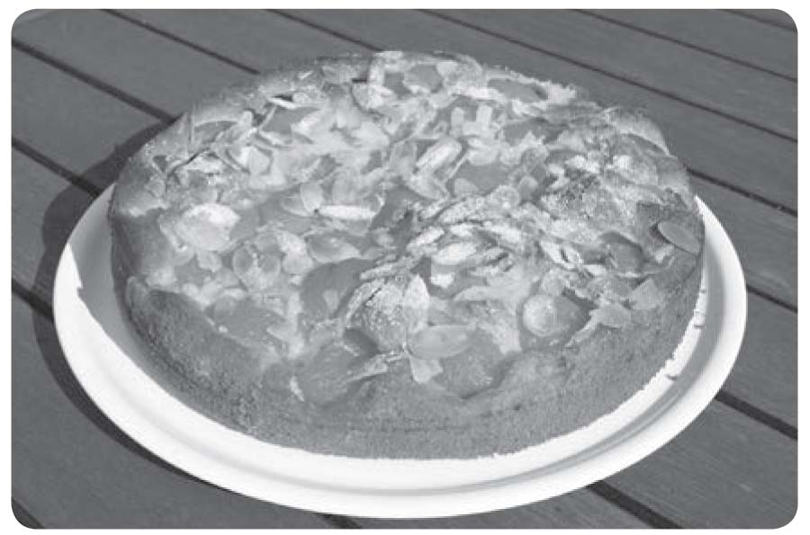

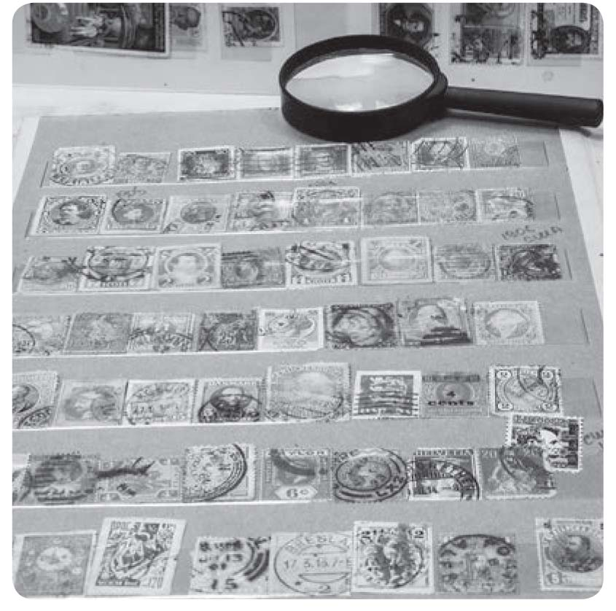
- O Fábio tinha 120 selos quando resolveu parar com a sua coleção e oferecê-los aos irmãos. Ofereceu metade ao mano Rafael. O Gabriel, o mais novo, ficou com a terça parte dos selos que o Fábio deu ao Manuel.
Quantos selos recebeu o Gabriel?

